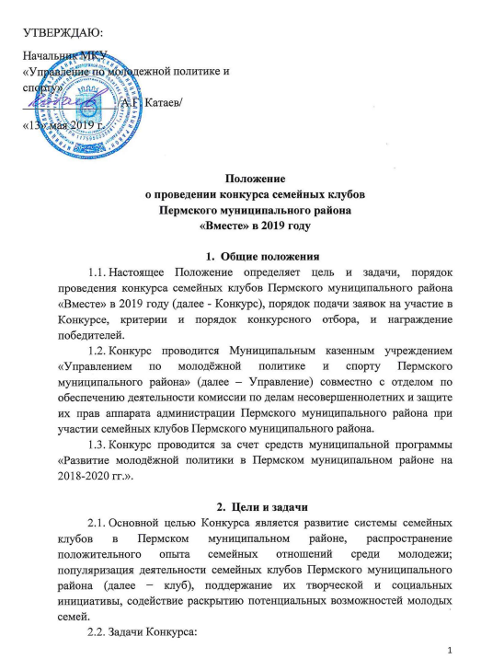

2.2.1. Выявление лучших и перспективных практик и программ по становлению и развитию семейного клуба.
2.2.2. Повышение престижа института семьи среди молодежных сообществ.
2.2.3. Развитие в Пермском муниципальном районе сети семейных клубов, содействие развитию между ними взаимодействия и сотрудничества.
2.2.4. Раскрытие творческого потенциала молодых семей.
2.2.5. Повышение роли молодой семьи в демографическом производстве российского общества, поддержка материнства, отцовства и детства.

- Сроки и место проведения
3.1. Конкурс проводится 8 июня 2019 года на территории Гамовского сельского поселения, с. Гамово, ул. 50-лет Октября, 13 (Дом культуры Гамовского сельского поселения);
3.2. Дополнительно расписание, время и место проведения Конкурса анонсируются на официальной странице в социальной сети «Вконтакте» − https://vk.com/mp_permraion.
3.3. Программа Конкурса Приложение 1 к настоящему Положению.

4. Участники Конкурса
3.1. Участниками Конкурса являются семейные клубы со статусом или без статуса юридического лица и семьи Пермского муниципального района.
3.1.1. Участники Конкурса (семейные клубы) формируют команду не более 15 человек (в том числе руководитель клуба и не менее 3-х детей).
3.2. Регистрация участников осуществляется по форме Приложение 2−3 к настоящему Положению на электронный адрес mp@permraion.ru до 5 июня 2019 года 23.59 по местному времени, после отправки заявки на участие в Конкурсе обязательно свяжитесь с Организаторами Конкурса по телефону 8 (342) 254-32-33 или 8 (963) 86-00-820 (Голдырева Александра Сергеевна − зам. начальника МКУ «Управление по МП и С»).

- Порядок и сроки проведения Конкурса
5.1. Конкурс проходит по 3 основным блокам:
5.1.1. Образовательный блок – проведение для участников образовательных воркшопов на тему позитивного родительского образования.
5.1.2. Интерактивный блок − проведение интерактивных игровых площадок для детей, включающие в себя семейный театр, химического научного шоу и д.р.
5.1.3. Конкурсный блок – проведение испытаний для команд участниц. Испытания включают в себя:
№ | Название конкурсного испытания | Описание
Домашние задание
1 | − «Один день из жизни семейного клуба»  (до 5 минут) | Команды подготавливают небольшую художественную зарисовку на тему « Один день из жизни семейного клуба». В зарисовке командам нужно отразить основные направления деятельности, реализуемые семейным клубом, рассказать о членах команды и о ценностях семьи и семейного воспитания. Допускается использование фото и видеоматериалов в ходе выступления.  Оценивается:  - Оригинальность и содержательность художественной зарисовки;  - Форма одежды и отличительные элементы команды;  - Соблюдение временных рамок (7 мин.);  - Культура публичного выступления.  Максимальное количество баллов за испытание – 20 баллов.
2 | «Семейная фильмотека»  (до 3-х минуты) | Команды подготавливают рассказ на 3 минуты о семейном фильме, который на взгляд членов семейного клуба, должен посмотреть каждый родитель. При выборе фильма нужно ориентироваться на фильмы, пропагандирующие положительные семейные ценности, успешный образ семьи и позитивное семейное воспитание. Допускается использование фото и видеоматериалов в ходе выступления.  Оценивается:  - Оригинальность и содержательность предоставляемого фильма (полнота раскрытия темы, соответствие содержания целям и задачам конкурса);  - Культура публичного выступления.  .  Максимальное количество баллов за испытание – 10 баллов.
Конкурсные испытания
3 | «Семейные ГТО» | Команде выдается табель оценки для прохождения испытания. Испытание предполагает сдачу 3-х нормативов:  - Прыжок в длину с места;  - Отжимание за 30 сек;  - Пресс за 30 сек.  Испытания проходит 3 члена команды – 2-ое взрослых мужчина и женщина и 1 ребенок.  Оценивается:  - Правильность исполнения испытания;  - Прохождение испытания всеми членами команды;  - Результат прохождения испытания.  *Участники должны быть одеты в спортивную форму, соответствующую погоде и условиям проведения испытаний. После прохождения всех испытаний результаты всех членов команды между собой складываются, и определяется победитель.  Максимальное количество баллов за испытание:  1 место – 15 баллов,  2 место – 10 баллов,  3 место – 5 баллов,  Остальные – 3 балла.
4 | «Решение педагогических ситуаций»  (7 минут + 3 минуты на представление результатов решения) | Команде выдается 1 педагогическая ситуация, на решение которой выделяется 10 минут. После истечения времени команда должна представить свой алгоритм решения ситуации.  Оценивается:  - Оригинальность и содержательность решения ситуации;  - Достижение конструктивного и позитивного результата.  Максимальное количество баллов за испытание – 10 баллов.
5.2. Организатор оставляет за собой право проведения дополнительных конкурсных испытаний, не требующих специальной подготовки участников Конкурса.
5.3. Материалы, представленные участниками Конкурса, не возвращаются, не рецензируются и могут быть использованы для трансляции организаторами Конкурса.

6. Подведение итогов и награждение
6.1. Конкурсная комиссия определяет победителей Конкурса по максимальной сумме баллов, набранных участником Конкурса по итогу прохождения конкурсных испытаний.
6.2. Участники, занявшие по итогам Конкурса I – III места награждаются дипломами и призами.
6.3. Участники I и II этапа Конкурса, не занявшие призовые места, получат сертификат участника.
6.4. По усмотрению организаторов конкурса могут быть учреждены специальные призы.

7. Контактная информация
7.1. Организаторы Конкурса – муниципальное казенное учреждение «Управление по молодёжной политике и спорту Пермского муниципального района».
7.2. Контактная информация:
7.2.1. Почтовый адрес: 614065, Пермский край, г. Пермь, ул. Казанцевская 2-я, д. 7., каб. 212.
7.2.2. Телефон: 8 (342) 254-32-33
7.2.3. Дополнительный телефон: Голдырева Александра Сергеевна (заместитель начальника учреждения) – 8(963)-860-08-20.
7.2.4. E-mail: mp@permraion.ru
7.2.5. Официальная группа ВКонтакте: https://vk.com/mp_permraion.

Приложение 1
Приложение 1 к Положению о проведении
конкурса семейных клубов Пермского муниципального района
«Вместе» в 2019 году

Примерная программа конкурса семейных клубов Пермского муниципального района «ВМЕСТЕ»

Дата проведения: 8 июня 2019 года
Место проведения: Гамовское с/п, с. Гамово, ул. 50-лет Октября,13 (Дом культуры Гамовского с/п)
Время проведения: с 10.00 до 17.00
Программа:

Время | Площадка
10.00 – 10.30 | Регистрация участников /кофе-брейк
10.40 – 11.00 | Торжественное открытие
11.00 -14.00 | Проведение конкурсных испытаний:  «Один день из жизни семейного клуба»  «Семейная фильмотека»  «Решение педагогической ситуации»  «Семейные ГТО»  Работа детских площадок
14.00 – 15.00 | ОБЕД
15.00 – 16.30 | Образовательные площадки:  - Буллинг в детской среде  - Разработка миссии семейного клуба и семейного движения «Вместе»  - Свободный микрофон  Работа детских площадок
16.35 – 17.00 | Подведение итогов конкурса
- Программа может быть изменена организаторами конкурса.

Приложение 2
к Положению о проведении
конкурса семейных клубов Пермского муниципального района
«Вместе» в 2019 году

Заявка на участие от семейного клуба
в конкурсе семейных клубов
Пермского муниципального района
«Вместе» в 2019 году

Регистрация участников осуществляется по форме Приложение 2к настоящему Положению на электронный адрес mp@permraion.ru до 5 июня 2019 года 23.59 по местному времени, после отправки заявки на участие в Конкурсе обязательно свяжитесь с Организаторами Конкурса по телефону 8 (342) 254-32-33.

Сельское поселение | Култаевское сельское поселение
Название клуба | Семейный клуб «Ромашка»
Дата создания клуба | 2012 г.
ФИО руководителя клуба/контактные данные | Иванов Иван Иванович, 8 963 860 00 00, mp@permraion.ru
Контактные данные (адрес местонахождения клуба, телефон, E-mail, ссылка на группу в социальной сети (при наличии) | Адрес: п. Култаево, ул. Романа Кашина,13  Телефон: 8 963 860 00 00 (Иванов И.И.)  Эл. почта: mp@permraion.ru  VK- https://vk.com/mp_permraion  Instagram – mppermraion
Количество участников клуба всего: | 45
количество семей | 15
количество семей участников категории социально опасном положение / трудно жизненной ситуации | СОП – 1  ТСЖ - 0
Основные направления деятельности клуба и ключевые мероприятия направления в 2019 году | Направления:  - Экологическое (1 мая 2019 г. был проведен субботник «Осторожно!Мусор», на котором было убран мусор с детских площадок п. Култаево, покрашены и отремонтированы детские площадки.  - Психологическое (проведение ежемесячных вечеров с психологом на темы по заявкам родителей).
Интересный факт о клубе: | Как - то раз собрались мы на пикник. Решили по дороге купить детям водяные пистолеты, чтобы они в на пикнике развлекались. Купили и они так самим понравились, что устроили небольшую перестрелку. Детям было очень весело наблюдать, как их родители устроили себе «Морской бой».

Список участников Конкурса
№  п/п | Ф.И.О.  участников Конкурса
1 | Иванова Иван Иванович
2 | Иванова Екатерина Ивановна
3 | Иванов Дмитрий Иванович
4 | …
5
6
7
8
9
….
….
Приложение 3
к Положению о проведении
конкурса семейных клубов Пермского муниципального района
«Вместе» в 2019 году

Заявка на индивидуальное участие в образовательных семинарах конкурса семейных клубов
Пермского муниципального района
«Вместе» в 2019 году

Сельское поселение
ФИО
Контактная информация
Я хочу принять участие в испытание «Семейные ГТО» | Да/Нет

